成都七中2016-2017学年度上期高2019届半期
物理试卷
考试时间：100 分钟 满分： 110分
第Ⅰ卷 选择题（52分）
一、单项选择题(每题只有一个选项正确，选对1题得4分，共32分)
1．关于力，下列说法中正确的是( )
A．有受力物体就必须有施力物体
B．对于一个施力的物体，可以没有受力物体
C．对于一个受力物体，只能找到一个施力物体
D．对于一个受力物体，不可能找到多个施力物体
2．关于物体的重心，下列说法中正确的是 ( )
A．重心就是物体内最重的一点
B．重心是物体各部分所受重力的合力的作用点
C．均匀木球的重心在球心，挖去球心部分后，木球就没有重心了
D．重心是物体所受重力的作用点，所以重心总是在物体上，不可能在物体外
3．以下说法正确的是（ ）
A．木块在桌面上受到一个向上的支持力，这是由于木块发生微小形变而产生的。
B．两物体间有摩擦力时，一定有弹力
C．受静摩擦力作用的物体一定是对地静止的
D．滑动摩擦力的方向总是跟物体的运动方向相反，静摩擦力的方向可以与物体的运动方向相同
4．一木块被两根细绳悬挂在水平和竖直的墙上成图所示状态，关于木块的受力示意图有以下（A）、（B）、（C）、（D）四个，其中正确的是（ ）
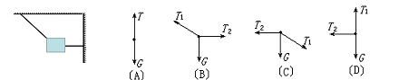
5．如图所示为位于水平面上的小车，固定在小车上的支架的斜杆与竖直杆的夹角为θ，在斜杆的下端固定有质量为m的小球。下列关于杆对球的作用力
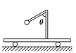
F的判断中，正确的是( )
A．小车静止时，F方向沿杆向上
B．小车静止时，F方向垂直于杆向上
C．小车向右匀速运动时，F方向竖直向上
D．小车向左匀速运动时，F方向垂直于杆向上
6．我们知道，拍打蚊子不是一件容易的事，当我们看准蚊子停留的位置拍打下去时，蚊子早就不知飞向何方了，这是因为蚊子在感受到突然袭击而飞走时，具有很大的( )
A．速度 B．位移 C．速度的改变量 D．加速度
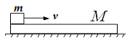
7．质量为m的物体在质量为M的长木板上滑行，而木板静止。已知m与M之间的动摩擦因数为μ₂，M与水平面之间的动摩擦因数为μ₁，
则桌面对M的摩擦力的大小等于（ ）
A．μ₂mg B．μ₁Mg
C．μ₁（m+M）g D．μ₂mg +μ₁Mg
8． A汽车以10 m / s速度匀速前进，B汽车同时同地同向做匀加速直线运动，一开始由于A的速度比B大，所以A超过B，经过10 s钟B追上A，又经过10 s钟B汽车超过A汽车100 m，则（ ）
A．B的初速度为零
B．B追上A时的速度为10m/s
C．B汽车超过A汽车100 m时的速度为25m/s
D．B追上A时的速度为12.5m/s
二．不定项选择题(选对一题得5分，选对不全得3分，满分共20分)
9．质点做直线运动的位移x与时间t的关系为x = 5t + t² （各物理量均采用国际单位制
单位），则该质点
A．第1s内的位移是6m B．前2s内的平均速度是6m/s
C．任意相邻1s内的位移差都是1m D．任意1s内的速度增量都是2m/s
10．科技馆中有一个展品，如图所示．在较暗处有一个不断均匀滴
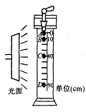
水的龙头．在一种特殊的灯光照射下，可观察到一个个下落的水滴．缓
缓调节水滴下落的时间间隔到适当情况，可看到一种奇特的现象，水滴
似乎不再往下落，而是固定在图中A、B、C、D四个位置不动，一般要
出现这种现象，照明光源应该满足(g取10 m／s²)
A．普通光源即可
B．间歇发光，间隙时间1.4 s
C．间歇发光，间隙时间为0.14 s
D．间歇发光，间隙时间0.2 s
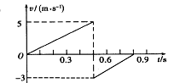
11．小球由空中某点自由下落,与地面相碰后,弹至某一高度,小球自由下落和弹起过程的速度图象如图所示,不计空气阻力，g=10 m/s²,则 ( )
A．小球下落的最大速度为10m/s
B．小球向上弹起的最大速度为5m/s
C．图中两条速度图像的直线是平行的
D．小球在运动的全过程中路程为1.7 m
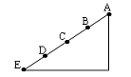
12．如图所示，光滑斜面AE被分成四个长度相等的部分，即AB=BC=CD=DE，一物体从A点由静止释放，下列结论中正确的是（ ）
A．物体到达各点的速率v_{B}:v_{C}:v_{D}:v_{E}=
B．物体到达各点经历的时间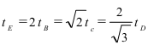
C．物体从A 运动到E全过程的平均速度等于B点的瞬时速度
D．物体通过每一部分时，其速度增量v_{B} -v_{A} =v_{C}-v_{B}=v_{D}-v_{C}=v_{E} -v_{D}
三．实验题（18分）
13．（1）（5分） 对“测定匀变速直线运动的加速度”实验，给出了下列实验步骤，请按合理的操作顺序，把必要的步骤填在横线上________．(只填步骤序号)
a．拉住纸带，将小车移至靠近打点计时器处，先接通电源，再放开纸带；
b．将打点计时器固定在长木板上，接好电路，将长木板平放在桌面上；
c．把一条细绳拴在小车上，细绳跨过定滑轮，下面吊着重量适当的钩码；
d．断开电源，取下纸带；
e．将长板的末端抬高，轻推小车，使小车能在长木板上匀速运动；
f．将纸带固定在小车尾部，并穿过打点计时器的限位孔．
（2）（13 分）某同学为估测摩托车在水泥路面上行驶时的加速度，设计了下述实验：将输液用的500 mL玻璃瓶装适量水后，连同输液管一起绑在摩托车上，调节输液管的滴水速度，刚好每隔1.0 s滴一滴，该同学骑摩托车，先使之匀加速到某一速度，然后熄火，保持摩托车沿直线滑行，图是某次实验中水泥路面上的部分水滴(左侧是起点)。假设滴水的时间间隔不变。根据该同学的实验结果可估算(图中长度单位：m)：
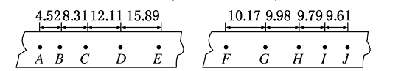
①骑摩托车行驶至D点时的速度大小为________ m/s；
②骑摩托车加速时的加速度大小为________ m/s²；减速时的加速度大小为________m/s²；
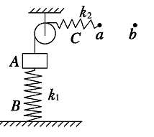
四．计算题（40分）
14．（12分）如图所示，质量为m的物体A放在地面
上的竖直轻弹簧B上，且弹簧B分别与地面和物体A相连
接．现用细绳跨过定滑轮将物体A与另一轻弹簧C连接，
当弹簧 C处在水平位置且右端位于 a 点时它没有发生形
变．已知弹簧B和弹簧C的劲度系数分别为k₁和k₂，不计
定滑轮、细绳的质量和摩擦．将弹簧C的右端由a点沿水
平方向拉到b点时，弹簧B的弹力的大小变为原来的2/5，
求：(1) 弹簧C在a点时，弹簧B的的压缩量x₁
(2) a、b两点间的距离L
15．（16分）如图所示，AB、CO为互相垂直的丁字形公路，CB为一斜直小路，CB与CO成53°角，CO间距300米，一逃犯骑着电动车以43.2km/h的速度正沿AB公路逃串。当逃犯途径路口O处时，守侯在C处的警察立即以1.2m/s²的加速度启动警车，警车加速度2
的大小不变，警车所能达到的最大速度为108km/h，（不考虑电动车和警车转向的时间，sin53°= 0.8 cos53°=0.6 ，计算结果保留小数点后面二位）
（1）警察沿COB路径追捕逃犯，则经过多长时间能将逃犯截获？截获地点离O点的距离
（2）警察沿CB近路到达B处时，逃犯又以原速率掉头向相反方向逃串，警察则继续沿BA方向追捕，则经过多长时间能将逃犯截获？截获地点离O点的距离
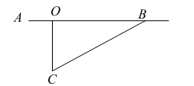
16．（12分）如图所示，O、A、B、C为同一直线上的四点，且2AB＝BC．一质点自O点由静止出发，沿此直线做匀加速直线运动，依次经过A、B、C那三点，已知质点经过AB段所用时间为t₁，通过BC段所用时间为t₂，求质点由O点运动到A点所用的时间．
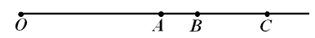

2019届高一上期期中考试答案
一、单项选择题（32分）
1 A 2 B 3 B 4 B 5 C 6 D 7 A 8 C
二．不定项选择题（20分）
9 AD 10 BC 11 C D 12 ABC
三．实验题（18分）
13．（1）（5分） bfcad
（2）（13分） ①14.0 ②3.79 0.19
四．计算题（40分）
14（12分）解：
